Синтез фторированных в ядре BODIPY и их нуклеофильная модификация аминами
Михеева С.Р., Шамбалова В.Э., Алдошин А.С., Ненайденко В.Г.
Студент, 6 курс специалитета
Московский государственный университет им. М.В. Ломоносова,
химический факультет, Москва, Россия
E-mail: sofiya.mikheeva.02@mail.ru
BODIPY представляют собой важный класс органических красителей и характеризуются небольшой молекулярной массой, простотой синтеза и широкими возможностями настройки свойств с помощью постфункционализации [1]. Однако, получение фторированных в ядре BODIPY является нетривиальной задачей. Мы разработали подходы к новым 1,7- и 2,6-дифторированным BODIPY 1 и 2 на основе последовательных превращений этил-3-арил-4-фторпиррол-2-карбоксилатов в качестве фторсодержащих строительных блоков (Схема 1) [2,3].
В то время как электрофильная модификация широко используется для постфункционализации BODIPY, их нуклеофильная модификация, особенно в положениях 1 и 7, сильно ограничена. Мы обнаружили, что атомы фтора в ядре BODIPY 2 в 1,7-положениях легко могут быть замещены аммиаком, первичными или вторичными аминами. При этом в зависимости от природы амина и условий реакции это позволяет получать новые моно- и дизамещенные BODIPY 3 и 4 (Схема 1).

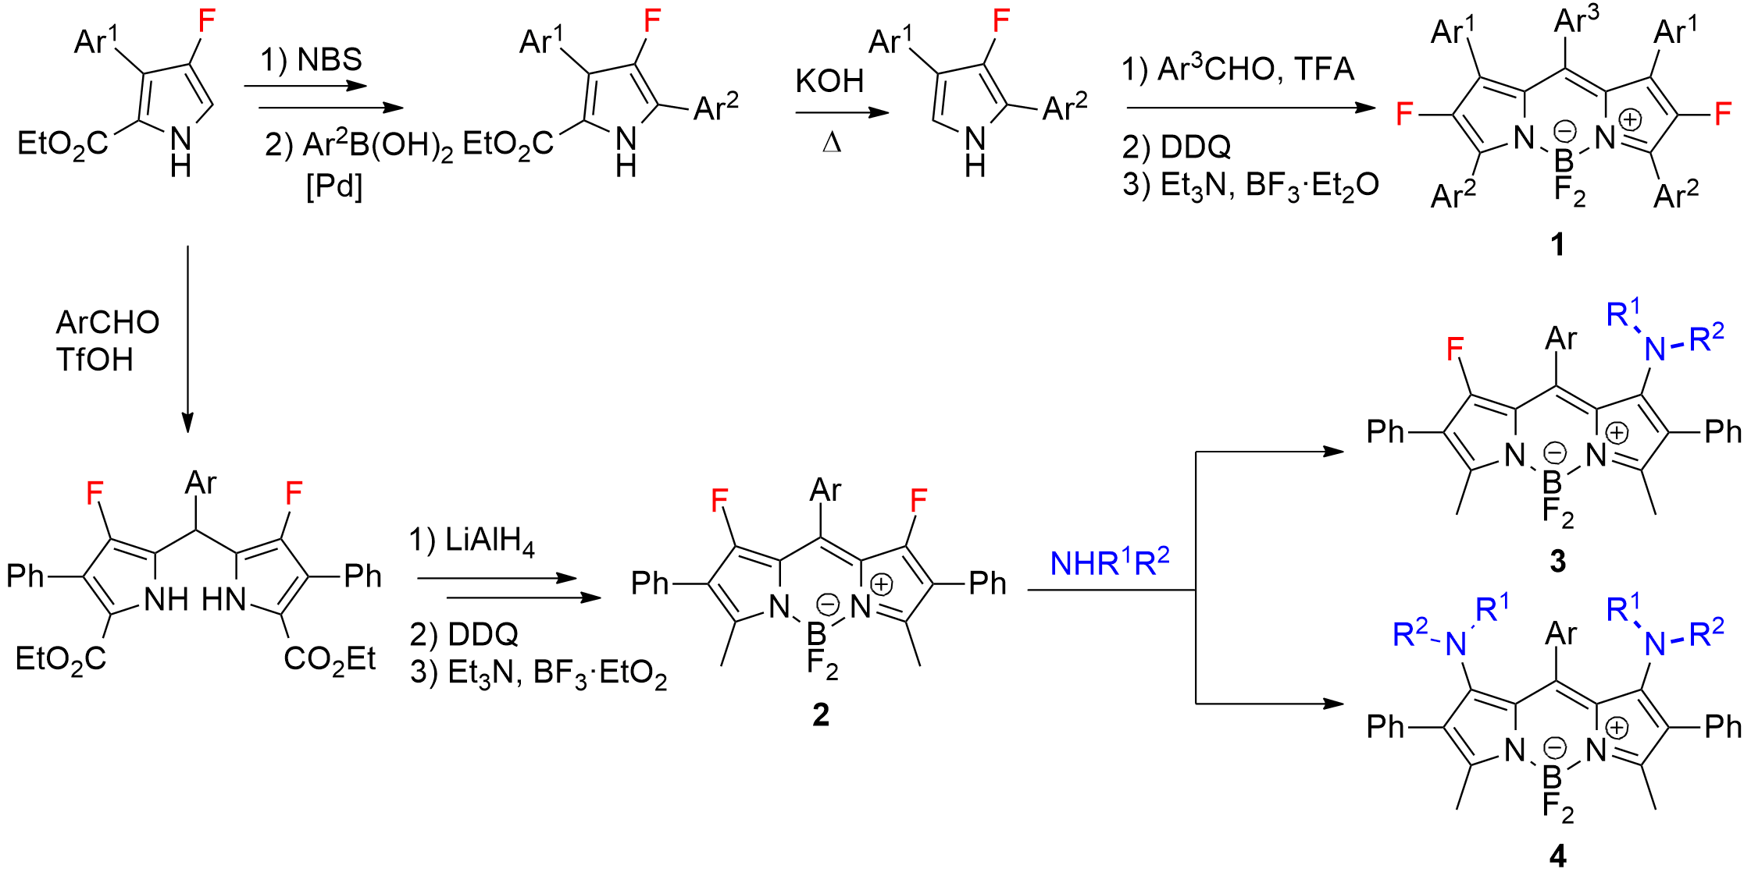
Схема 1. Синтез BODIPY 1-4 на основе 4-фторпиррол-2-карбоксилатов
Работа выполнена при финансовой поддержке РНФ (грант 23-73-00014).

Литература

1. Ooyama Y., Yagi S., Eds., Progress in the Science of Functional Dyes, Springer, Singapore, 2021.
2. Larkovich R.V., Shambalova V.E., Ponomarev S.A., Aldoshin A.S., Tarasevich B.N., Lyssenko K.A., Nenajdenko V.G. Core-fluorinated dipyrromethanes and BODIPYs. Synthesis and study of photophysical properties // Dyes and Pigments. 2024. Vol. 221. P. 111822.
3. Shambalova V.E., Aldoshin A.S., Bunin D.A., Safonova E.A., Moiseeva A.A., Tarasevich B.N., Gorbunova Y.G., Nenajdenko V.G. Core-Fluorinated BODIPYs – a New Family of Highly Efficient Luminophores // ChemPhotoChem. 2024. Vol. 8. e202400209.

